КАРТОЧКА УЧЕТАЖИВОТНОГО
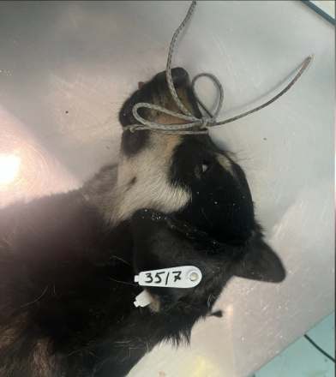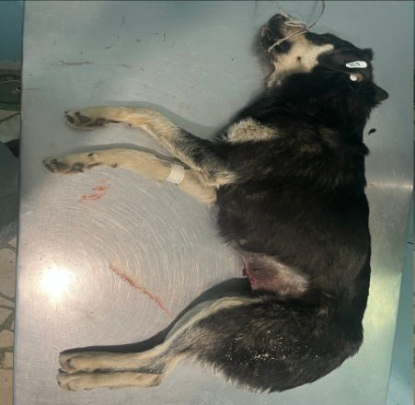
№128 13 ноября 2024г.
Категория животного:собака
Дата поступления:13 ноября 2024г.
Пол:сука
Порода: беспородный
Окрас:черный
Шерсть:средняя
Уши: стоячие
Хвост:прямой
Размер:крупный,25кг
Возраст (примерный): 7 лет
Особые приметы: белыелапы
Акт приема передачи: № 14 от 13.11.2024г.
ВСД (дата, №): –
Адрес и описание места отлова: ул.Еремеева,25
Дата клинического осмотра, заключение: 13.11.2024г.клинически здорова
Информация о наличии (отсутствии) у животного агрессивного поведения:
проявляет признаки немотивированной агрессивности 13.11.2024г.- лает на других собак, 14.02.2025 г – рычит, 31.03.2025 г – выгибает спину, скалится 18.04.2025, рычит 30.06.2025
Информация о мероприятиях по корректировке поведения животного: не проводились
Вакцинация, вид прививки, акт (дата, №): №2 от 10.04.2025 г. Рабикан серия№4503
Дата дегельминтизации: 28.03.2025г.
Дата стерилизации: 23.02.2024г.
Ф.И.О. специалиста в области ветеринарии, произведшего операцию стерилизации,
ВязьминаВ.Г
Дата маркирования: 23.02.2024г.
№ бирки(клейма): № 3517, левое ухо, белая бирка
№ чипа:643110800498423
Наличие/отсутствие немотивированной агрессивности, акт (дата, №): –
Выбытие(причина,дата): –
Ветеринарныйсопроводительныйдокумент(дата,№): –
Адрес и описание места возвращения (размещения): –

Для юридических лиц организация: МБУ «Зеленхоз»
фактический адрес: г. Воронеж, ул. Балашовская 29/1
Фамилия, имя, отчество (при наличии) руководителя: директор Блохинов В.В
Для физических лиц:
Фамилия, имя, отчество (при наличии):
Адрес:
Телефон:
Фамилия, имя, отчество специалиста в области ветеринарии: ветеринарный врач
Шведова В.Н.
Подпись: ______________________________
Фамилия, имя, отчество представителя организации: заместитель директора
Двинянинов А.А.
Подпись: _______________________________
Фамилия, имя, отчество (при наличии) руководителя: директор
Блохинов В.В
Подпись: _______________________

